А.Ю. А. | Управление Федеральной антимонопольной службы по Республике Северная Осетия – Алания

АДМИНИСТРАЦИЯ МЕСТНОГО САМОУПРАВЛЕНИЯ МОЗДОКСКОГО ГОРОДСКОГО ПОСЕЛЕНИЯ МОЗДОКСКОГО РАЙОНА РЕСПУБЛИКИ СЕВЕРНАЯ ОСЕТИЯ-АЛАНИЯ

Организатор аукциона - администрация местного самоуправления Моздокского городского поселения в лице главы администрации местного самоуправления Моздокского городского поселения Б. Т.В., действующего на основании Устава Моздокского городского поселения.
Постановление администрации местного самоуправления Моздокского городского поселения № 23 от 16.01. 2019 года. Извещение №230119/1001457/01 от 23.01.2019 (открытый аукцион) размещен на https://torgi.gov.ru
https://torgi.gov.ru/?wicket:interface=:1::::
Контактное лицо: К. Е.А.
Дата и время начала приема заявок: 28.01.2019 09:00
Дата и время окончания приема заявок: 25.02.2019 13:00
Лот №1 – земельный участок с кадастровым номером 15:01:0120002:315, площадью 104,0 кв.м, расположенный по адресу:
г. Моздок, ул.Кирова, у передней межи участка №98; вид разрешенного использования – «Магазины», для реконструкции магазина.
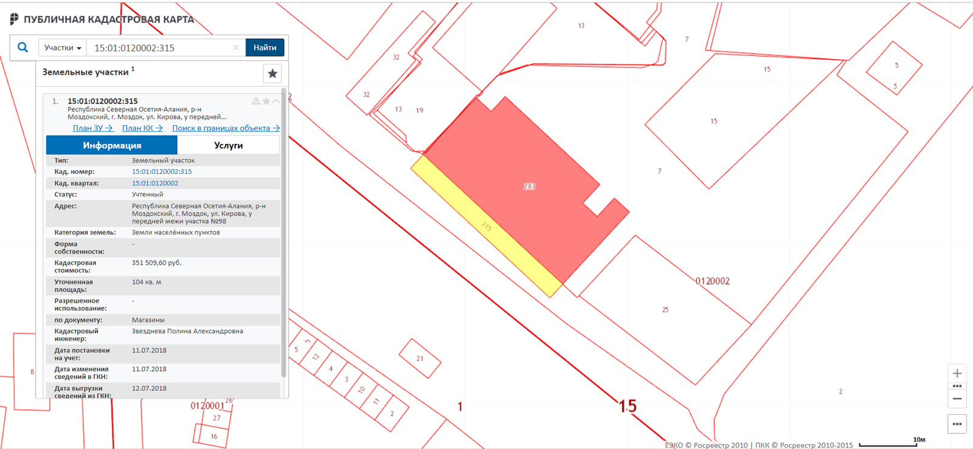

При рассмотрении участка по кадастровой карте по кадастровому номеру 15:01:0120002:315.
На карте под номерами 13, 19 расположен супермаркет «Эдем», участок под номером 315 и есть лот №1, расположенный на ул. Кирова, участок 283 и прилегающая территория общей площадью 2 604 кв. м находится в частной собственности.
В извещении о проведении аукциона организатор торгов «вид разрешенного использования – «Магазины», «для реконструкции магазина», используется такая формулировка. При рассмотрении кода земельного участка, который имеет определение:
4.4 Магазины - Размещение объектов капитального строительства, предназначенных для продажи товаров, торговая площадь которых составляет до 5000 кв. м.
Источник: https://www.zemvopros.ru/page_11896.htm
Т.е. в самом извещении о проведении аукциона, имеется формулировка ограничивающая участников, своей неточностью и «уточнением».
Данный факт подтверждает нарушение КоАП РФ Статья 14.9. Ограничение конкуренции органами власти, органами местного самоуправления. Действия (бездействие) должностных лиц федеральных органов исполнительной власти, органов исполнительной власти субъектов Российской Федерации, органов местного самоуправления, иных осуществляющих функции указанных лиц органов или организаций, государственных внебюджетных фондов, а также организаций, участвующих в предоставлении государственных или муниципальных услуг, которые недопустимы в соответствии с антимонопольным законодательством Российской Федерации и приводят или могут привести к недопущению, ограничению или устранению конкуренции, а равно к ограничению свободного перемещения товаров (работ, услуг), свободы экономической деятельности, за исключением случаев, предусмотренных частью 7 статьи 14.32 настоящего Кодекса, -органами местного самоуправления.

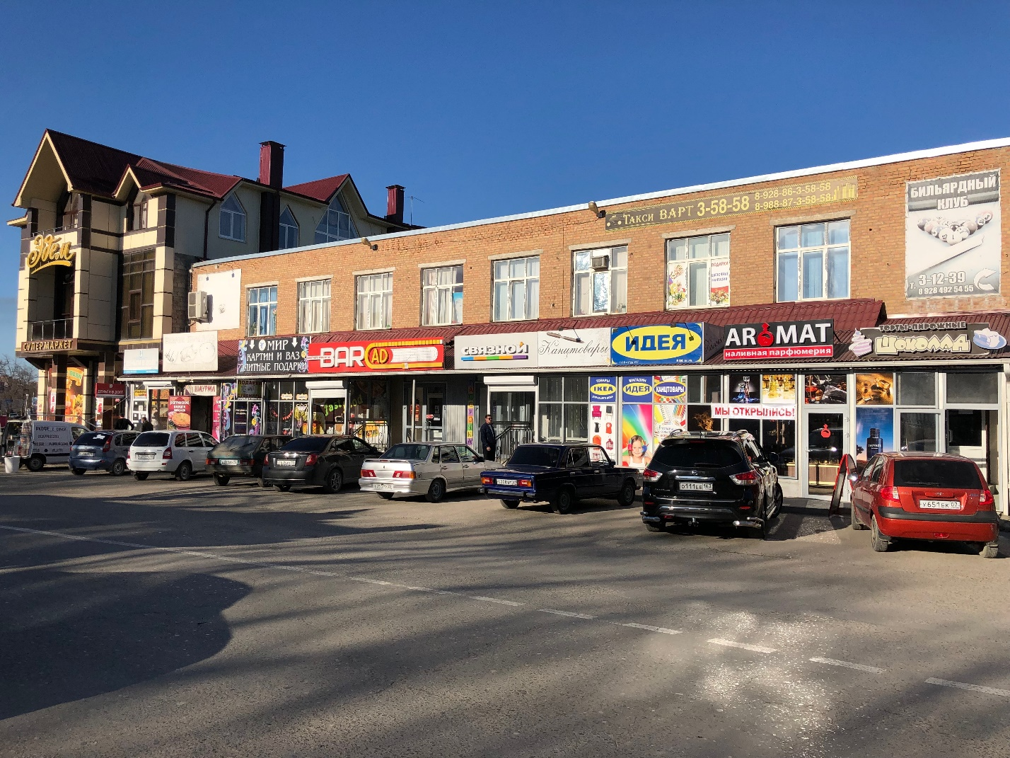
При рассмотрении объекта аукциона, своими глазами, можно увидеть незаконную постройку находящуюся на территории.
ГК РФ Статья 2 . Самовольной постройкой является здание, сооружение или другое строение, возведенные или созданные на земельном участке, не предоставленном в установленном порядке, или на земельном участке, разрешенное использование которого не допускает строительства на нем данного объекта, либо возведенные или созданные без получения на это необходимых в силу закона согласований, разрешений или с нарушением градостроительных и строительных норм и правил, если разрешенное использование земельного участка, требование о получении соответствующих согласований, разрешений и (или) указанные градостроительные и строительные нормы и правила установлены на дату начала возведения или создания самовольной постройки и являются действующими на дату выявления самовольной постройки.
Собственник постройки не мог получить (согласования, разрешения), при нахождении земельного участка. В данном случае, действия должностных лиц описаны в ГрК РФ Статья 55.32. Особенности сноса самовольных построек или приведения их в соответствие с установленными требованиями
1. Снос объектов капитального строительства, являющихся самовольными постройками, или их приведение в соответствие с установленными требованиями в принудительном порядке осуществляется на основании решения суда или органа местного самоуправления, принимаемого в соответствии со статьей 222 Гражданского кодекса Российской Федерации.
2. Орган местного самоуправления поселения, городского округа по месту нахождения самовольной постройки или в случае, если самовольная постройка расположена на межселенной территории, орган местного самоуправления муниципального района в срок, не превышающий двадцати рабочих дней со дня получения от исполнительных органов государственной власти, уполномоченных на осуществление государственного строительного надзора, государственного земельного надзора, государственного надзора в области использования и охраны водных объектов, государственного надзора в области охраны и использования особо охраняемых природных территорий, государственного надзора за состоянием, содержанием, сохранением, использованием, популяризацией и государственной охраной объектов культурного наследия, от исполнительных органов государственной власти, уполномоченных на осуществление федерального государственного лесного надзора (лесной охраны), подведомственных им государственных учреждений, должностных лиц государственных учреждений, осуществляющих управление особо охраняемыми природными территориями федерального и регионального значения, являющихся государственными инспекторами в области охраны окружающей среды, или от органов местного самоуправления, осуществляющих муниципальный земельный контроль или муниципальный контроль в области охраны и использования особо охраняемых природных территорий, уведомления о выявлении самовольной постройки и документов, подтверждающих наличие признаков самовольной постройки, предусмотренных пунктом 1 статьи 222 Гражданского кодекса Российской Федерации, обязан рассмотреть указанные уведомление и документы и по результатам такого рассмотрения совершить одно из следующих действий:
1) принять решение о сносе самовольной постройки либо решение о сносе самовольной постройки или ее приведении в соответствие с установленными требованиями в случаях, предусмотренных пунктом 4 статьи 222 Гражданского кодекса Российской Федерации;
Прикладываю скрин еще одной кадастровой карты, только с частью названий.
Статьи 39.11 Земельного кодекса РФ,
8. Земельный участок, находящийся в государственной или муниципальной собственности, не может быть предметом аукциона, если:
8) на земельном участке расположены здание, сооружение, объект незавершенного строительства, принадлежащие гражданам или юридическим лицам, за исключением случаев, если на земельном участке расположены сооружения (в том числе сооружения, строительство которых не завершено), размещение которых допускается на основании сервитута, публичного сервитута, или объекты, размещенные в соответствии со статьей 39.36 настоящего Кодекса, а также случаев проведения аукциона на право заключения договора аренды земельного участка, если в отношении расположенных на нем здания, сооружения, объекта незавершенного строительства принято решение о сносе самовольной постройки либо решение о сносе самовольной постройки или ее приведении в соответствие с установленными требованиями и в сроки, установленные указанными решениями, не выполнены обязанности, предусмотренные частью 11 статьи 55.32 Градостроительного кодекса Российской Федерации;

В соответствии с Федеральным законом от 06.10.2003 N 131-ФЗ (ред. от 06.02.2019) "Об общих принципах организации местного самоуправления в Российской Федерации"
Статья 70. Ответственность органов местного самоуправления и должностных лиц местного самоуправления
Органы местного самоуправления и должностные лица местного самоуправления несут ответственность перед населением муниципального образования, государством, физическими и юридическими лицами в соответствии с федеральными законами.
Прошу рассмотреть все вышеперечисленное со: статьей 293 УК РФ. Халатность и УК РФ статья 286. Превышение должностных полномочий.
Прикладываю 3 фотографии, места проведения торгов.

